Tên : Nguyễn Phạm Đông Dương
Lớp : 11 ĐH THMT
MSSV : 1150080047
Môn An toàn và bảo mật hệ thống thông tin
Lab 003
Bài làm
Đây là quá trình em chuẩn bị set up cho bài lab 003:
Part 1: https://www.youtube.com/watch?v=swMalNvjreM
Part 2: https://www.youtube.com/watch?v=O2Nb1dvTrBg
Đây là lúc em thực hiện các trường hợp trong bài lab 003
Part 3 : https://www.youtube.com/watch?v=CbIRiCdBrQA
Part 4 : https://www.youtube.com/watch?v=i5sJWJw2NUU
Part 5 : https://www.youtube.com/watch?v=q0kKuVXuTmA
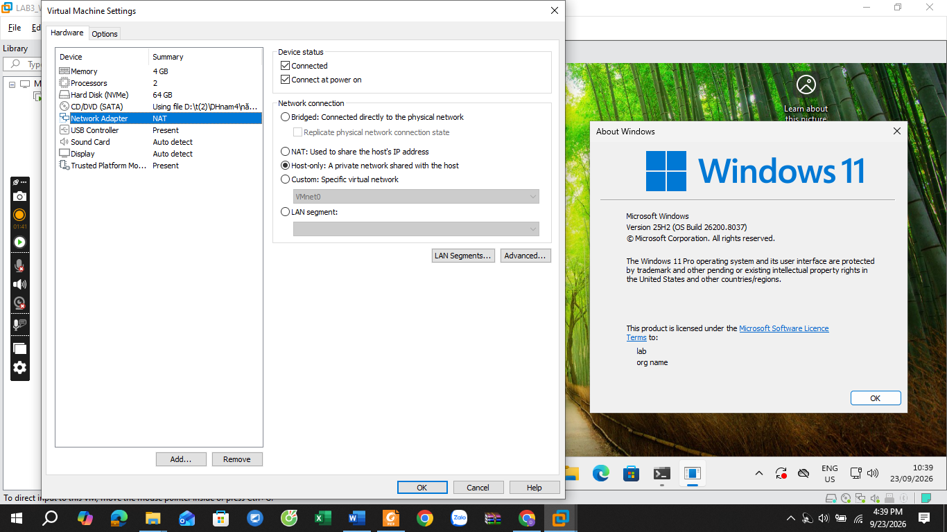
Hình H1

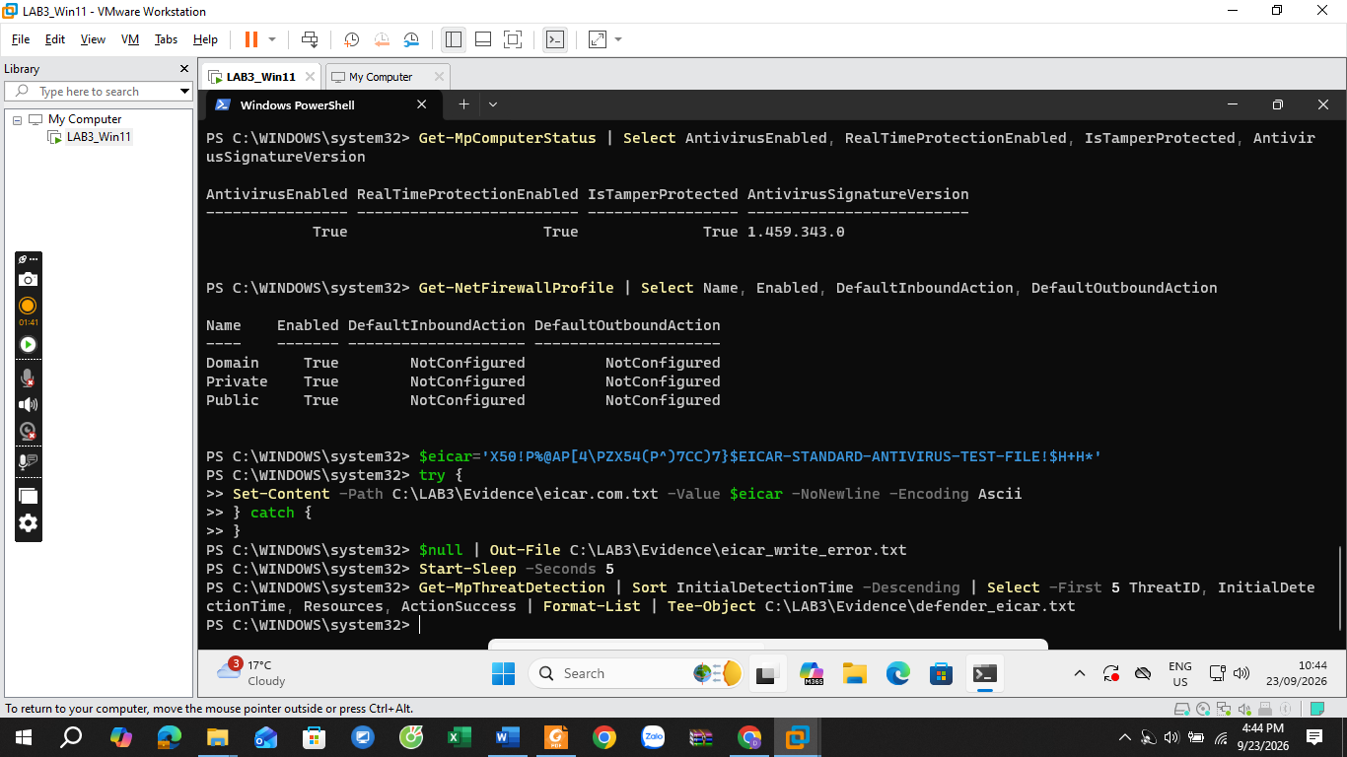
Hình H2

TH1 :
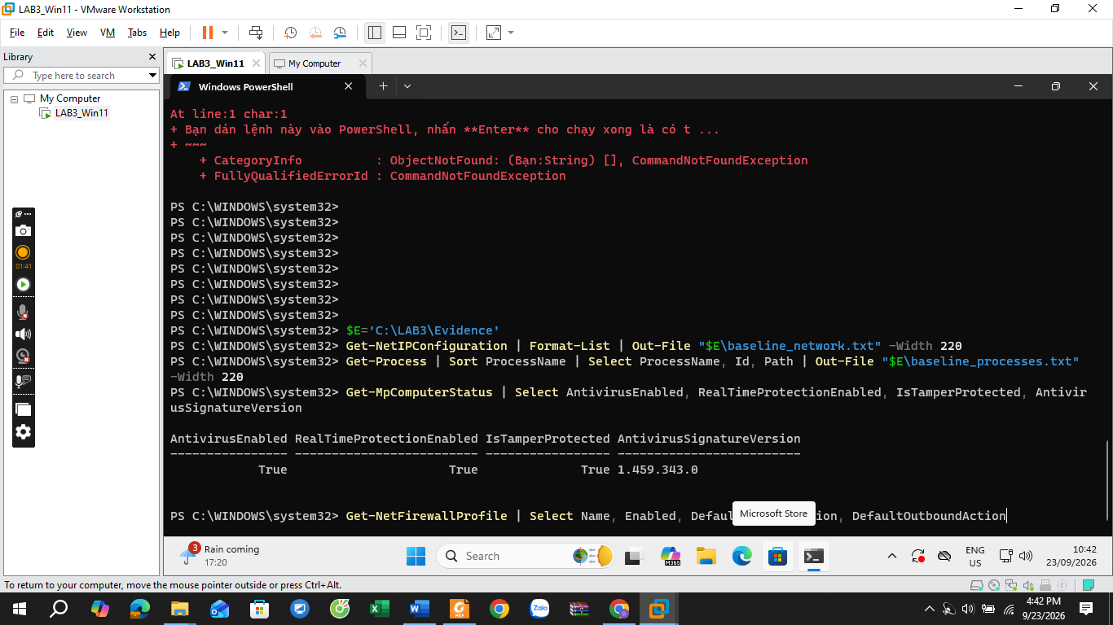
Hình H3

Bảng phân tích rủi ro (Risk Register Analysis Table)
Tài sản | Lổ hỗng | Mối đe dọa | Rủi ro | Biện pháp
Thông tin xác thực tài khoản lab | Mật khẩu ngắn hoặc bị nhập vào phần mềm không tin cậy | Dò mật khẩu / keylogging / phishing | Mất quyền truy cập hoặc chiếm tài khoản | Mật khẩu dài, MFA ở hệ thống hỗ trợ, endpoint protection, audit log
Dữ liệu trong C:\LAB3 | Thiếu backup / kiểm soát thay đổi | Xóa nhầm, mã độc, lỗi đĩa | Mất hoặc thay đổi dữ liệu | Backup, least privilege, hash, logging
Dịch vụ nghiệp vụ giả lập | Cổng lắng nghe ngoài dự kiến, thiếu giám sát | Backdoor / DoS | Gián đoạn hoặc truy cập trái phép | Firewall, process/network monitoring, allow-list
Email / người dùng | Thiếu xác minh domain / người gửi | Phishing / Spear phishing | Lộ thông tin xác thực | Awareness, email filtering, MFA, verify out-of-band

Nhân viên xóa nhầm tệp cấu hình đang dùng Hành động vô ý
Người có ác ý cài phần mềm thu thập dữ liệu Hành động cố
Mất điện kéo dài làm dịch vụ dừng và file chưa ghi bị mất Thảm họa tự nhiên / Sự cố khách quan
Đĩa hỏng hoặc dịch vụ treo do lỗi phần mềm Lỗi kỹ thuật
Tổ chức không áp dụng chính sách backup/patching dù đã có yêu cầu Lỗi quản lý

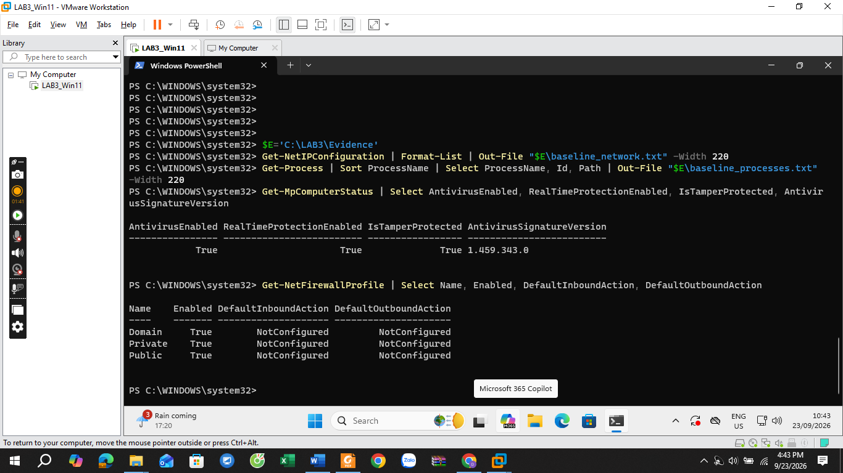Hình H3 ( P2 )

TH2 :
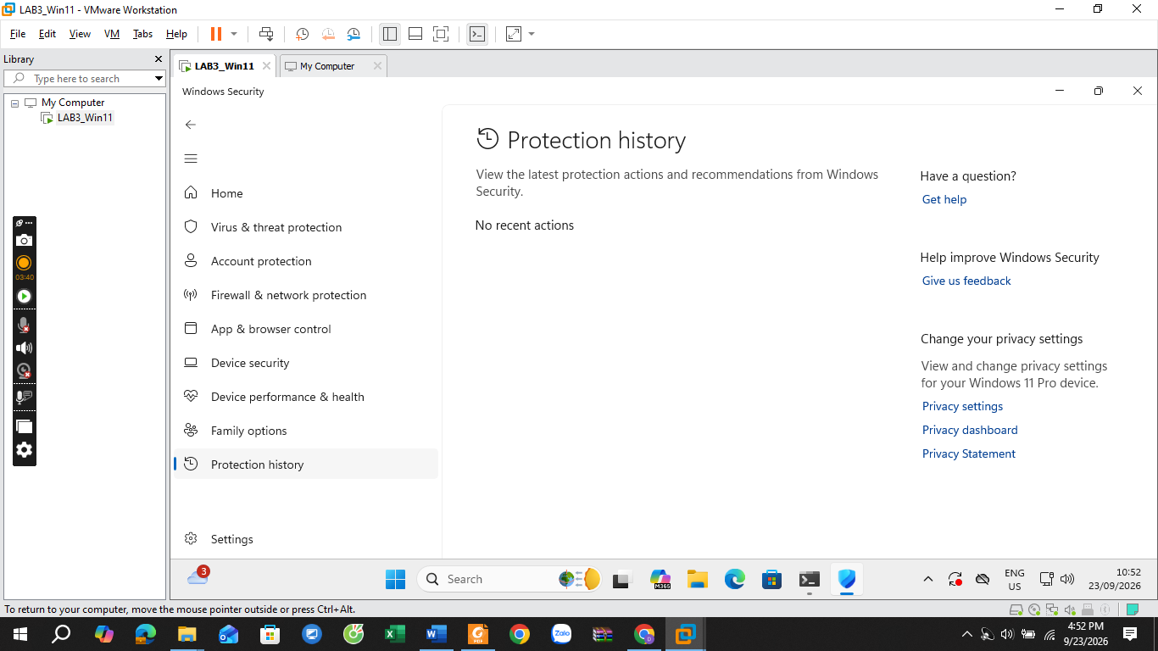
Hình H4

TH3 :

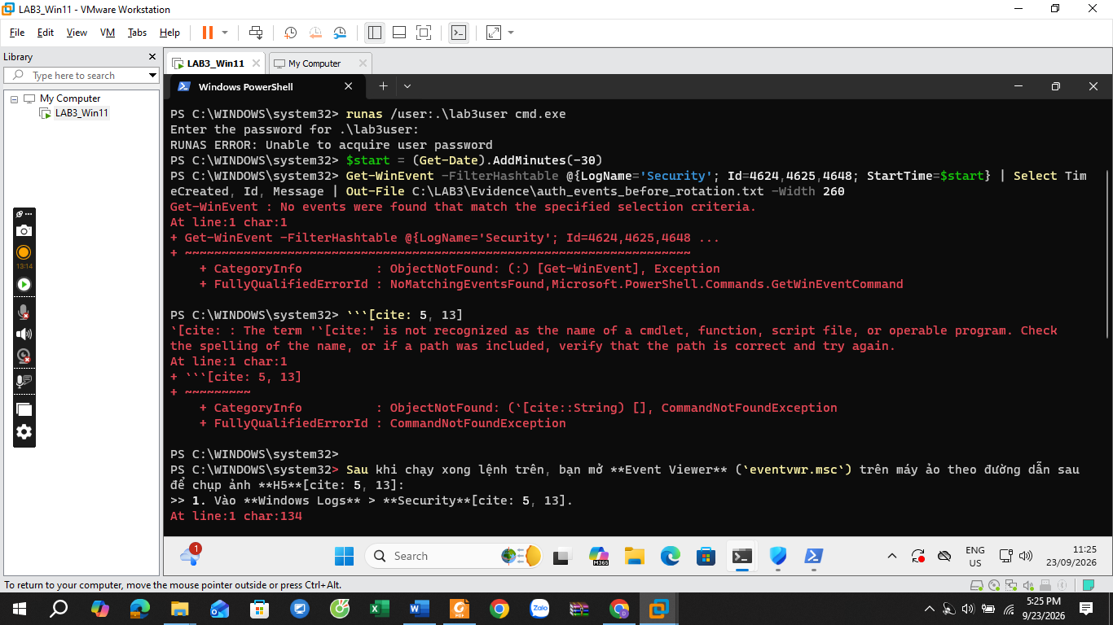
Hình H5

TH4 :

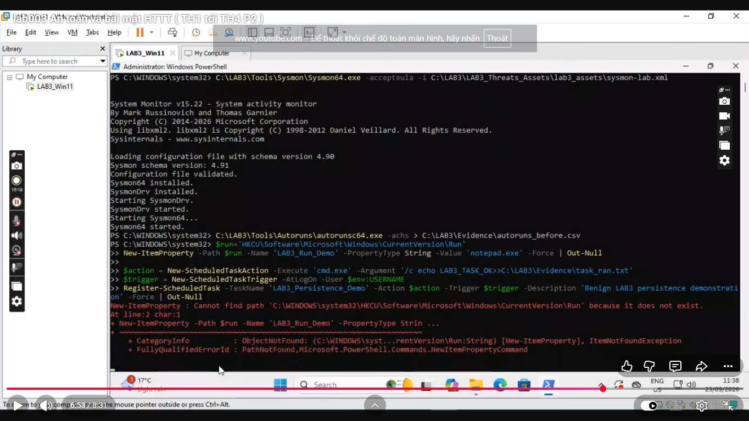
Hình H6

TH5:

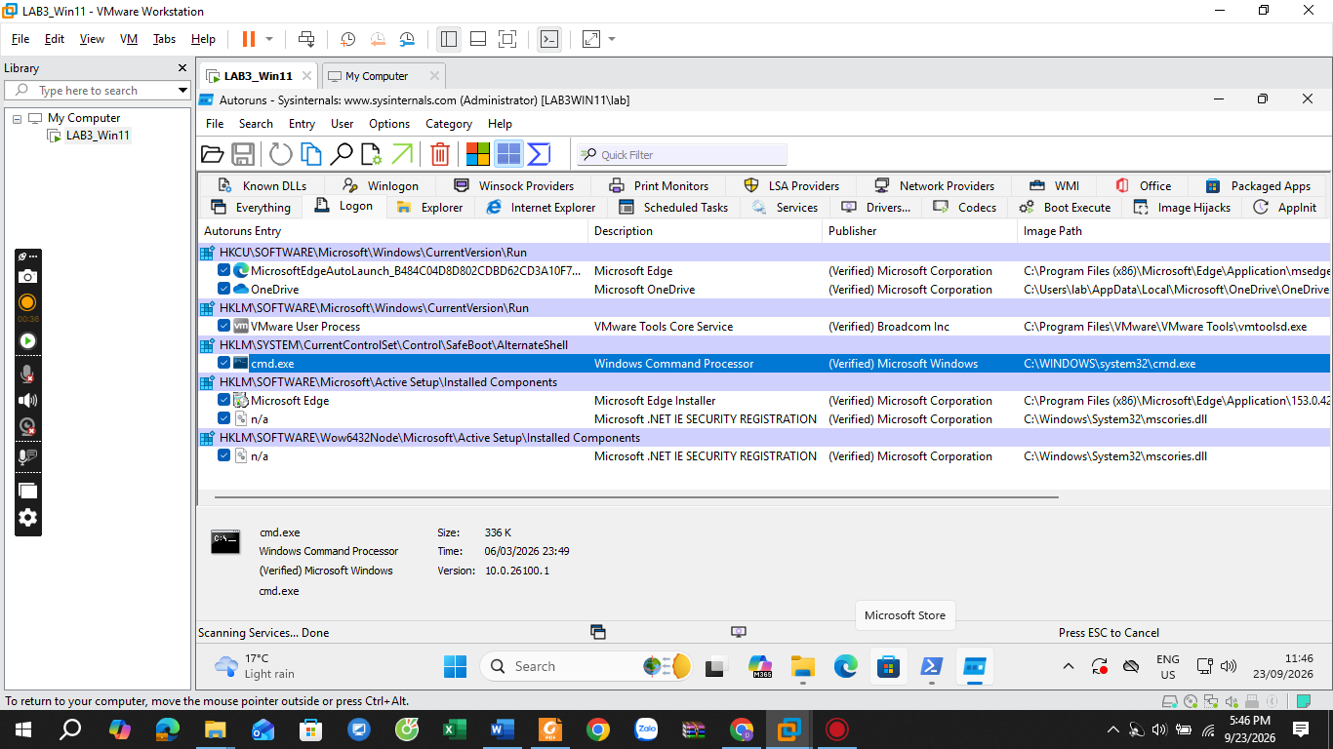
Hình H7

TH6 :

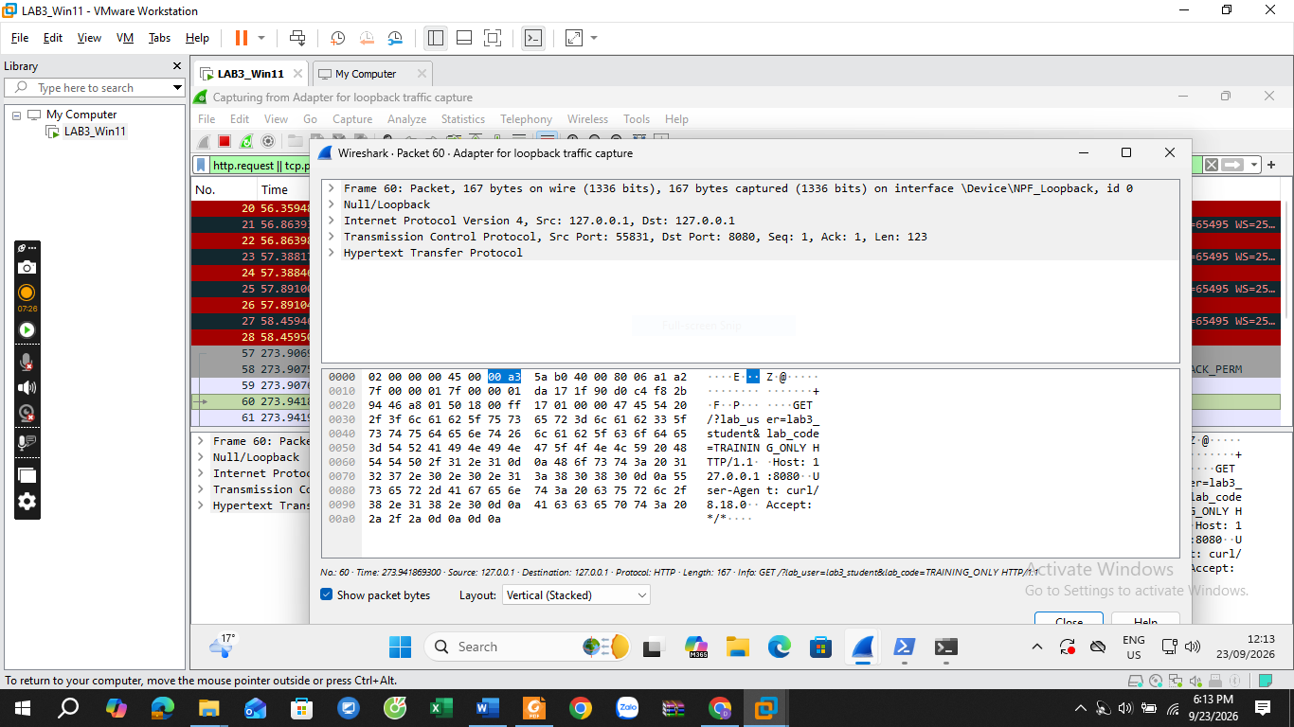
Hình H8

TH7 :
Đã có bảng phân loại rủi ro ở trên ạ

TH8 :
Em đã lưu snapshort rồi ạ
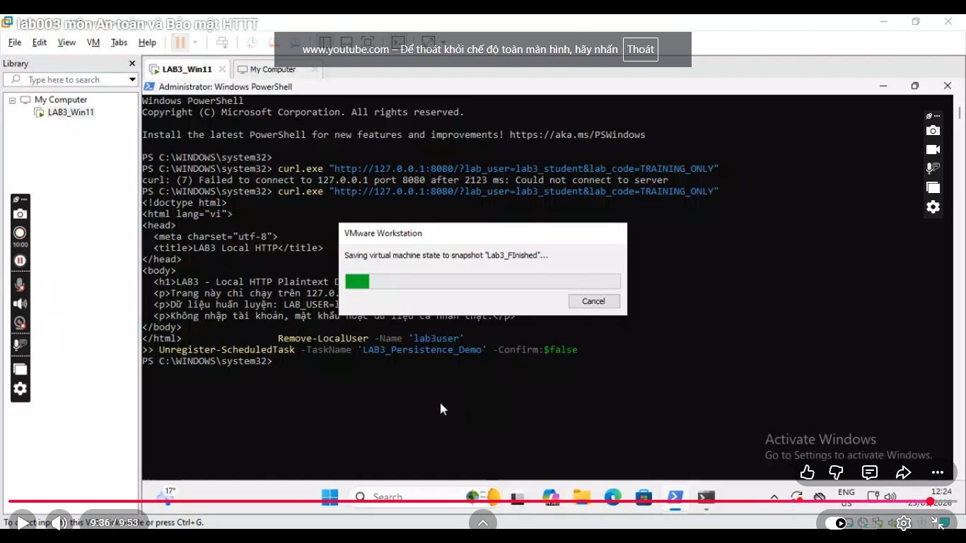

Link github :

